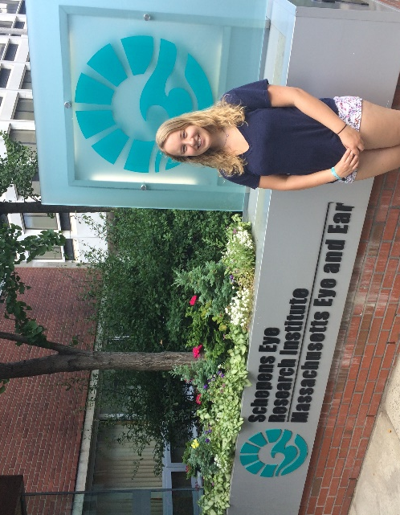
Mijn naam is Manon Oud en in januari 2015 ben in voor 7 maanden naar Boston, USA vertrokken met behulp van de Nora Baart Stichting. Hier ben ik bezig geweest met mijn masterstage in het lab van Dr. Vandeberghe in het Schepens Eye Research Institute wat geaffilieerd is aan Harvard Medical School. Ik had tijdens de stage mijn eigen project waar ik in principe alleen aan werkte. Het project erop gericht was om virus-cel interacties te begrijpen in Adeno-Associated Viruses. De collega’s op het lab waren zeer behulpzaam, begripvol en bovendien amicaal. Ik heb een goede en hechte band met ze opgebouwd, en zo connecties voor het leven gemaakt zowel op carrière als op sociaal vlak.
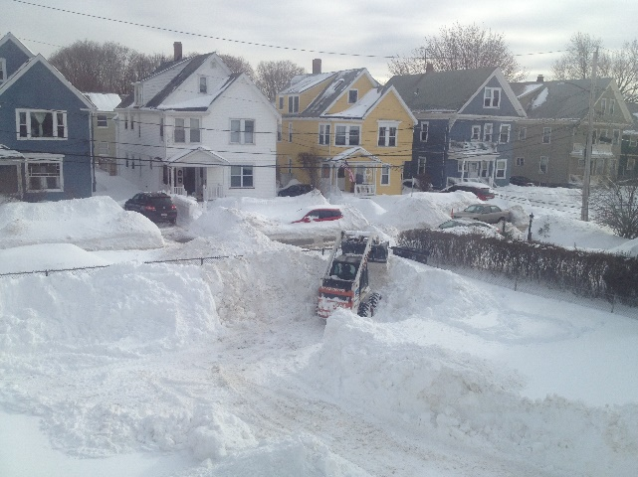
Buiten het lab was het niet altijd makkelijk; Boston beleefde deze dit jaar een recordwinter met meer sneeuwval dan in Alaska en meerdere dagen dat het verboden was de straat op te gaan vanwege sneeuwstormen en temperaturen beneden de 20 graden onder nul. Er lag zó veel sneeuw dat de stad niet meer wist waar ze het moest laten. Tot onze verbazing kwamen we er op een ochtend achter dat onze tuin dan maar dienst deed als plek om sneeuw te dumpen. Veel tijd om van de lente te genieten was er niet, want al gauw was het weer omgeschakeld naar 30 graden boven nul. Het was wel leuk om Boston gedurende dit extreme weer te zien veranderen.
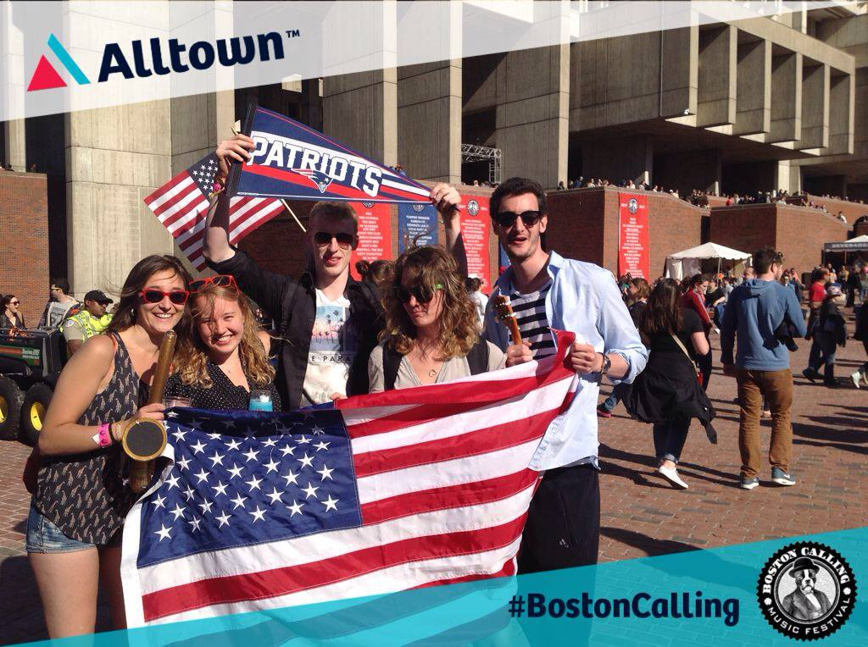
Omdat het voor mij de eerste keer in Amerika was, ben ik er naast de stage ook veel op uit geweest. Bijna ieder weekend ben ik de deur uitgeweest en heb ieder hoekje van Boston wel gezien. Mijn favoriete plek was boven op de Blue Hills, die een stukje ten zuiden van Boston liggen. Vanaf hier heb je een prachtig uitzicht over de stad en de eilanden. Het leukste event vond ik het festival Boston Calling dat midden in de stad plaatsvindt. Ik ben met een groep Amerikaanse en internationale studenten naar de voorjaarseditie van het festival geweest waar we de uit Boston komende band The Pixies hebben gezien.
Zowel mijn stage als mijn tijd in Boston waren een prachtige ervaring. Ik vond mijn reis onvergetelijk en zou het zo overdoen!

